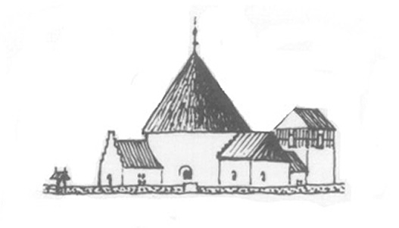

Nyker Borgerforening www.nyker.dk

Kære medborger i Nyker og omegn

Der er opstået en mulighed for at få etableret en topmoderne købmand/mini supermarked i Nyker, en mulighed som er opstået i et samarbejde imellem Nyker Borgerforening, Brødfabrikken og Dagrofa Danmark.

Derfor er det med glæde at vi indkalder til borgermøde

onsdag den 19. juni 2024 kl. 19.00 i Nyker Forsamlingshus

hvor der vil blive informeret og fremlagt muligheder for en fremtidig købmandsbutik i konceptet Min Købmand i Nyker.

På borgermødet vil følgende bidrage til fremlæggelse af muligt projekt:

- Bestyrelsen for Nyker Borgerforening
- Tonny Holm Jensen, Dagrofa Danmark
- Steffen Lorentzen, Rønne Ejendomshandel
- Tommy Håkansson & Michael Møller, Brødfabrikken

Vi har taget initiativet, og er klar til at gøre en indsats for at det skal lykkedes at få en moderne dagligvarebutik tilbage til Nyker, men det kræver lokal opbakning, så projektet får det nødvendige lokale ejerskab, og det kræver ildsjæle for at komme i mål.

Vi håber, at borgerne i Nyker er klar til at bakke op om denne mulighed.

På Nykers hjemmeside - nyker.dk – kan du læse mere i informationsbeskrivelsen: Butiksdrejebogen – fra slidt til nyt. Handling skaber forandring. Min Købmand.

Vi glæder os til at se jer alle.

Med venlig hilsen

Birger Olsen
Nyker Borgerforening

